Bài 1: Vẽ lại sơ đồ kiến trúc SPA (Single Page Application):
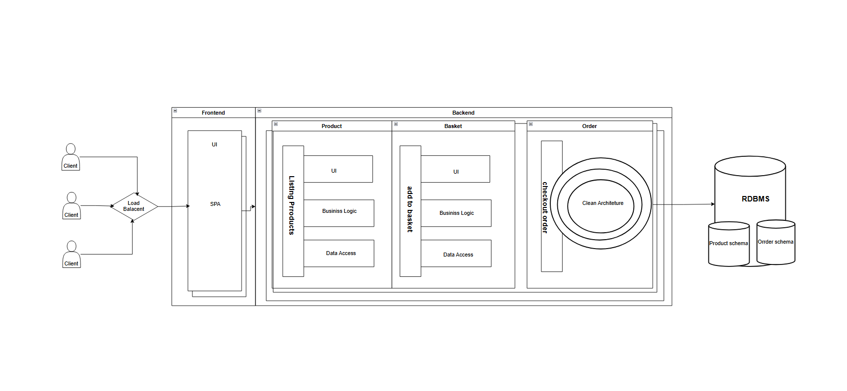
Bài 2: Vẽ sơ đồ triển khai CI/CD:
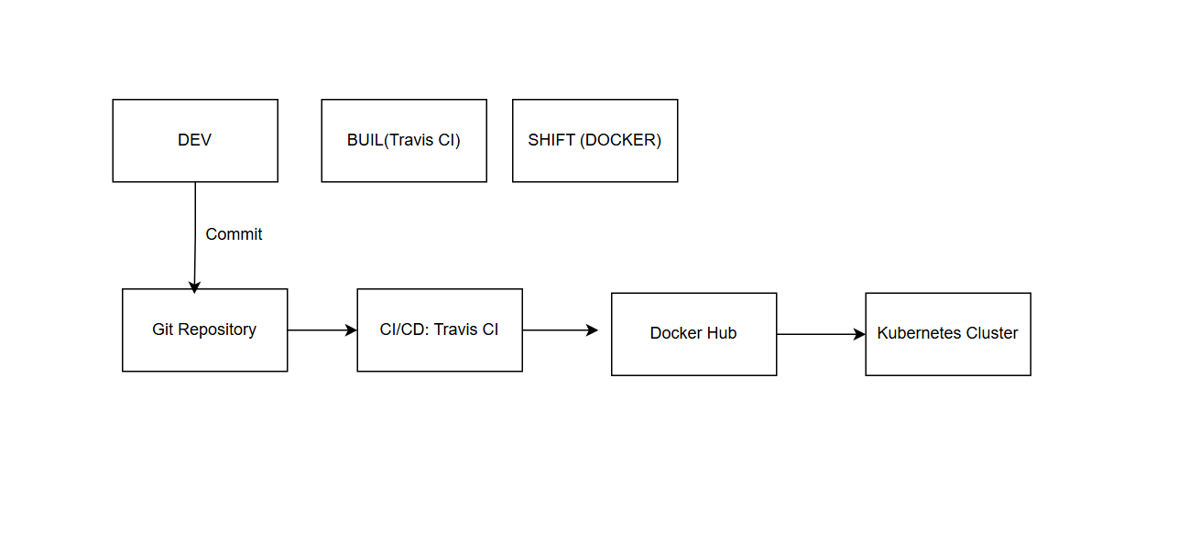

Bài 3: Vẽ sơ đồ API của hệ thống:
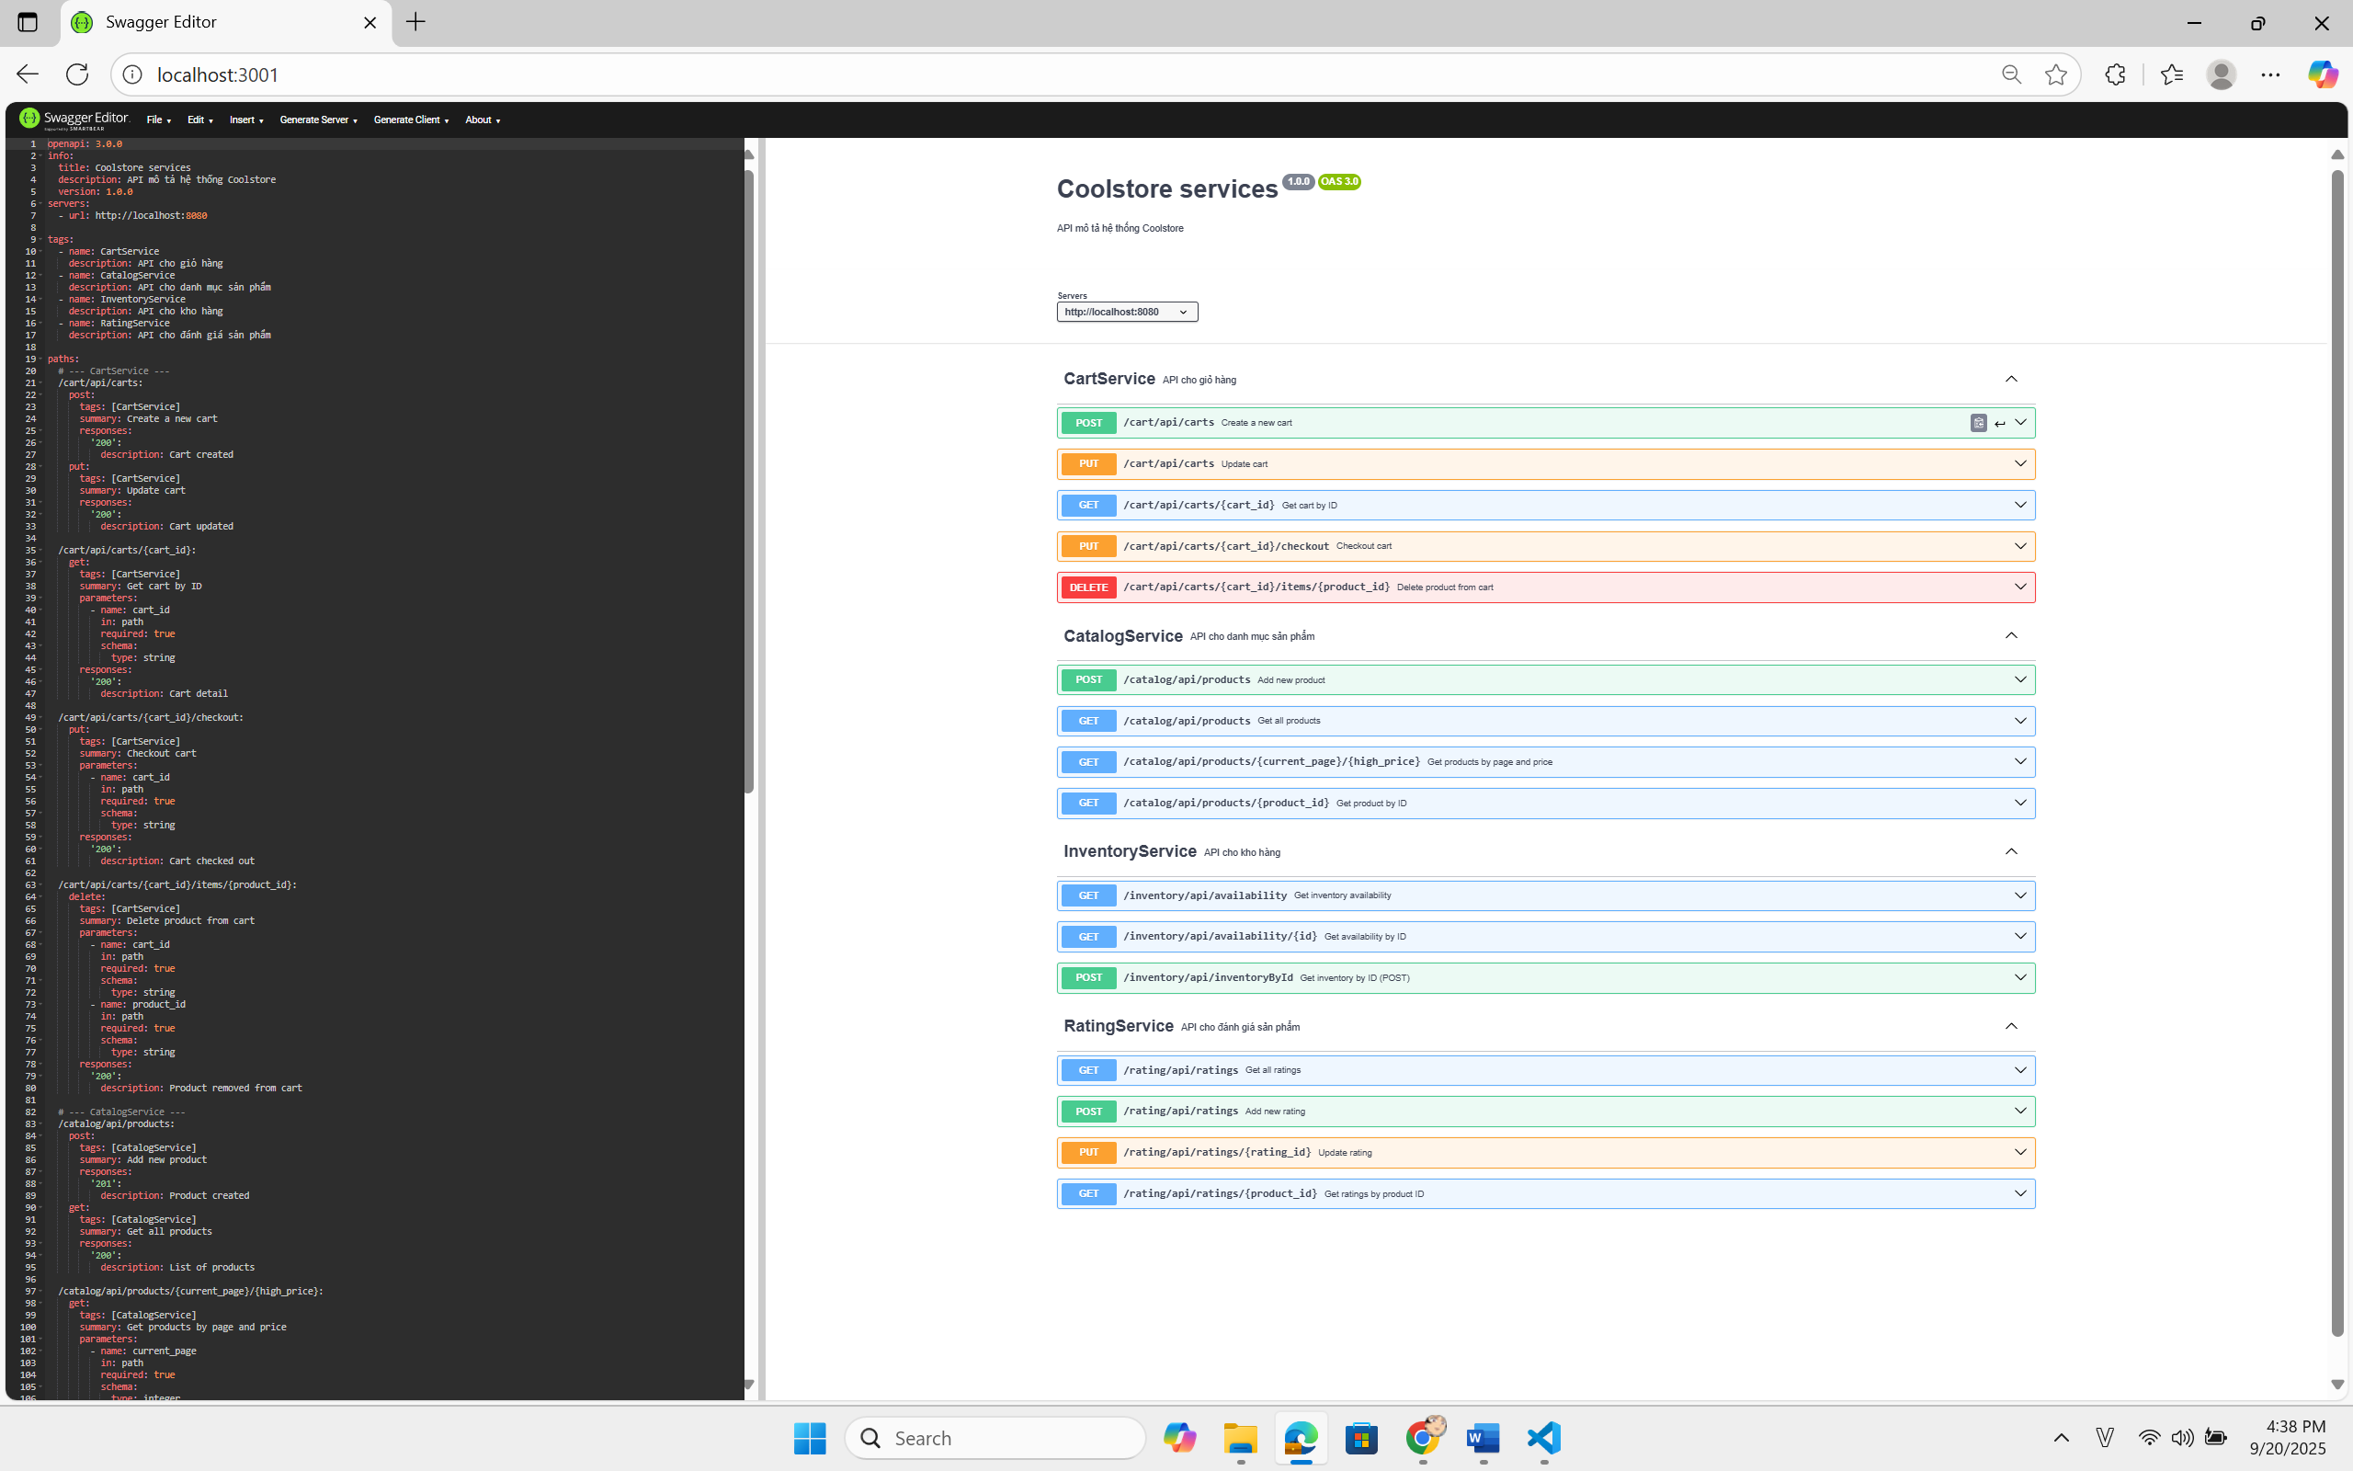
BT3_cau_3.yaml
Bài 4:
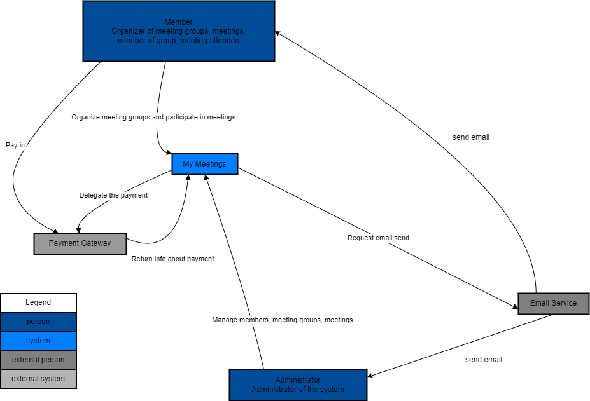
Ý nghĩa của sơ đồ C1 – System Context: là sơ đồ ngữ cảnh mức cao nhất (level C1) trong C4 Model, mô tả hệ thống “My Meetings” và cách nó tương tác với các tác nhân (người dùng, hệ thống bên ngoài).
Các thành phần trong sơ đồ
(1) System: My Meetings
- Đây là hệ thống trung tâm.
- Chức năng chính: Quản lý nhóm họp, cuộc họp và thành viên tham gia.
(2) Người dùng liên quan
- Member (Người dùng/Thành viên): Người tổ chức cuộc họp, thành viên nhóm, hoặc người tham gia họp. Các chức năng họ thực hiện với hệ thống:
    - Tổ chức nhóm họp/cuộc họp.
    - Tham gia vào các cuộc họp.
    - Thanh toán phí (qua Payment Gateway).
- Administrator (Quản trị viên): Quản lý và giám sát toàn bộ hệ thống với các chức năng:
    - Quản lý thành viên.
    - Quản lý nhóm họp, cuộc họp.
(3) Hệ thống bên ngoài
- Payment Gateway (Cổng thanh toán): Nhận thanh toán từ thành viên, trả về thông tin thanh toán cho hệ thống “My Meetings”, hệ thống “My Meetings” có thể ủy thác việc thanh toán đến Payment Gateway.
- Email Service (Dịch vụ email): Hệ thống gửi yêu cầu gửi mail đến đây, email Service sẽ gửi email đến thành viên/administrator.
Luồng tương tác chính
- Member ↔ My Meetings: Member tạo và tham gia nhóm họp/cuộc họp, thực hiện thanh toán qua hệ thống.
- Administrator ↔ My Meetings: Quản trị hệ thống: thêm/sửa/xóa thành viên, nhóm họp, cuộc họp.
- My Meetings ↔ Payment Gateway: Người dùng thanh toán thông qua Payment Gateway, Payment Gateway trả về kết quả thanh toán cho hệ thống.
- My Meetings ↔ Email Service: Hệ thống yêu cầu gửi email, Email Service gửi email tới người nhận.
Bài 5:
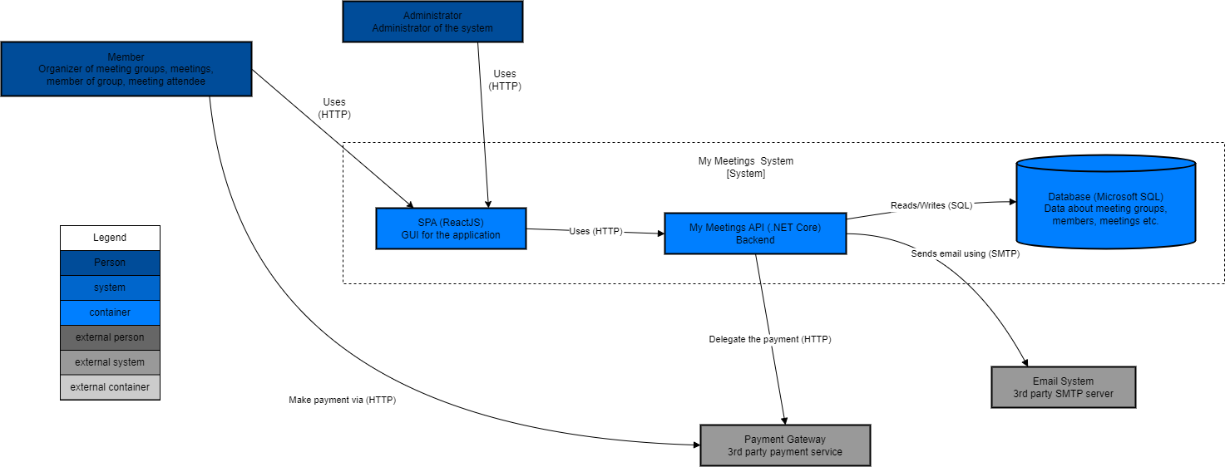
Ý nghĩa của sơ đồ C2: mô tả cách hệ thống My Meetings System được chia thành các container (các thành phần phần mềm có thể triển khai độc lập). Đồng thời thể hiện mối quan hệ giữa người dùng, các container trong hệ thống, và các hệ thống bên ngoài.
Các thành phần trong sơ đồ
(1) Người dùng (Actors)
- Member
- Người tổ chức nhóm họp, tham gia cuộc họp.
- Tương tác với hệ thống qua giao diện SPA (trình duyệt).
- Có thể thực hiện thanh toán qua Payment Gateway.
- Administrator
- Quản trị viên của hệ thống.
- Có quyền quản lý thành viên, nhóm, và cuộc họp.
- Cũng tương tác qua giao diện SPA.
(2) My Meetings System (System Boundary – nét đứt)
Bao gồm 3 container chính:
- SPA (ReactJS): Giao diện người dùng (GUI), thành viên và quản trị viên sử dụng để truy cập hệ thống qua HTTP.
- My Meetings API (.NET Core): Backend xử lý logic nghiệp vụ, tiếp nhận request từ SPA, xử lý dữ liệu, gọi DB hoặc tích hợp với các hệ thống bên ngoài.
- Database (Microsoft SQL): Nơi lưu trữ dữ liệu về nhóm họp, thành viên, cuộc họp, thanh toán, API đọc/ghi dữ liệu vào đây thông qua SQL.
(3) Hệ thống bên ngoài
  - Email System (SMTP server)
  - Hệ thống gửi email bên ngoài.
  - API sẽ kết nối đến đây qua giao thức SMTP để gửi email (ví dụ: xác nhận tham gia, thông báo thanh toán, lời mời họp).
- Payment Gateway (3rd party service)
  - Hệ thống thanh toán bên thứ ba.
  - Member có thể thực hiện thanh toán trực tiếp qua đây (HTTP).
  - API cũng có thể ủy quyền (delegate) việc thanh toán.

Luồng tương tác chính
- Member/Admin → SPA (HTTP): Người dùng thao tác qua giao diện web.
- SPA → My Meetings API (HTTP): Frontend gửi yêu cầu đến Backend để xử lý nghiệp vụ.
- API → Database (SQL): API đọc/ghi dữ liệu người dùng, nhóm họp, thanh toán.
- API → Email System (SMTP): API gửi email tự động đến thành viên.
- Member → Payment Gateway (HTTP): Thành viên trực tiếp thanh toán.
- API → Payment Gateway (HTTP): API thay mặt người dùng ủy quyền giao dịch thanh toán.

Bài 6: Vẽ sơ đồ C3 – Component (High-Level) và giải thích:
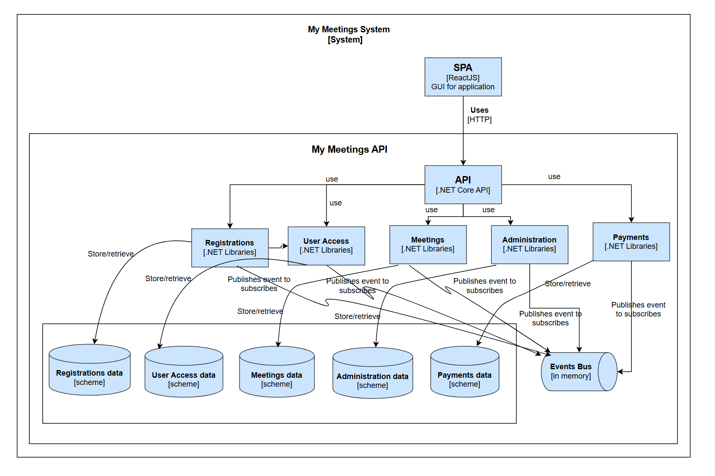
Tổng quan
Đây là sơ đồ kiến trúc hệ thống 'My Meetings System', được chia thành 3 lớp chính:
1. My Meetings System (System tổng thể) - Toàn bộ hệ thống quản lý cuộc họp, gồm SPA (ReactJS) làm giao diện.
2. My Meetings API (tầng dịch vụ / backend) - Xây dựng bằng .NET Core API, xử lý logic nghiệp vụ.
3. Data layer (tầng dữ liệu & event bus) - Chứa dữ liệu cho từng module và Event Bus để publish/subscribe sự kiện.
SPA [ReactJS]
- Giao diện frontend cho ứng dụng.
- Kết nối backend qua HTTP.
- Người dùng thao tác → gọi API.
API [.NET Core API]
- Điểm vào chính (entry point) của backend.
- Tiếp nhận request từ SPA và điều phối tới các module .NET Libraries.
- Các module: Registrations, User Access, Meetings, Administration, Payments.
Các Module [.NET Libraries]
- Registrations: Quản lý đăng ký, lưu dữ liệu vào Registrations data, publish sự kiện.
- User Access: Quản lý đăng nhập, phân quyền, dùng User Access data.
- Meetings: Quản lý thông tin cuộc họp, dùng Meetings data, publish sự kiện.
- Administration: Quản trị hệ thống, báo cáo, dùng Administration data.
- Payments: Quản lý thanh toán, hóa đơn, dùng Payments data, publish sự kiện.
Data Schemas
Mỗi module có một database/schema riêng để tách biệt dữ liệu:
- Registrations data
- User Access data
- Meetings data
- Administration data
- Payments data
Events Bus [in memory]
- Cơ chế truyền thông điệp giữa các module.
- Module publish sự kiện vào Event Bus, các module khác subscribe.
- Giúp giảm phụ thuộc, hệ thống linh hoạt, dễ mở rộng.
Tóm tắt luồng hoạt động
1. Người dùng thao tác trên SPA (ReactJS).
2. SPA gửi request HTTP → API [.NET Core].
3. API gọi module phù hợp để xử lý.
4. Module truy xuất dữ liệu trong database/schema của nó.
5. Nếu có sự kiện quan trọng → module publish vào Event Bus.
6. Các module khác subscribe Event Bus và thực hiện hành động phù hợp.

Bài 7. Vẽ sơ đồ C3 – Component (Module-Level) sau:
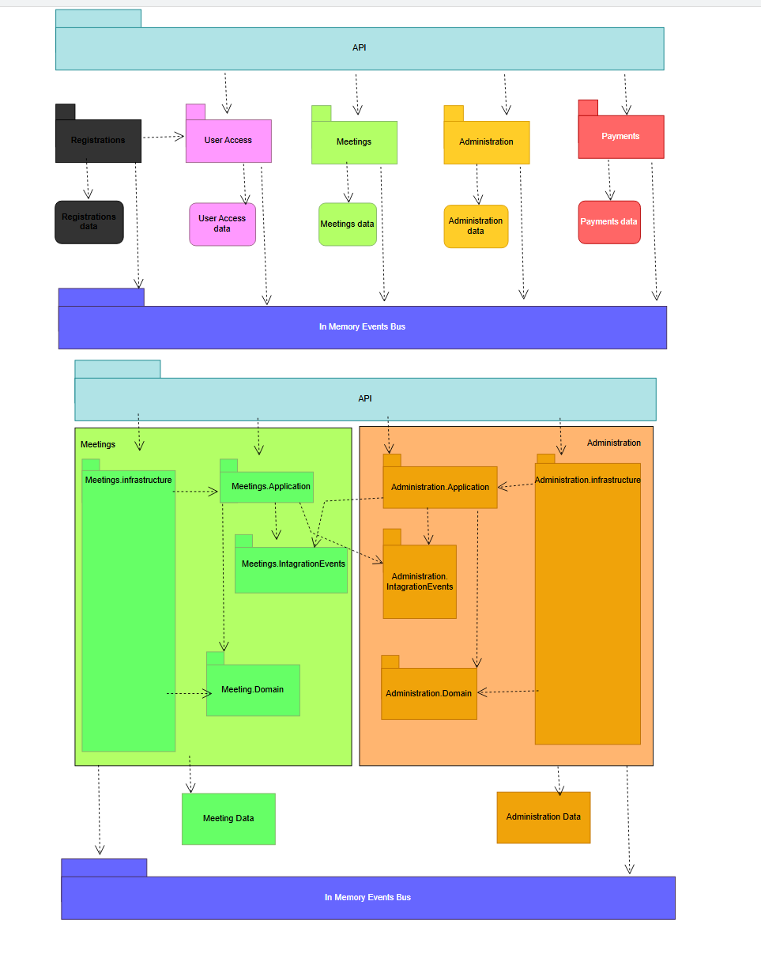

Bài 8. Vẽ sơ đồ xử lý 1 request:
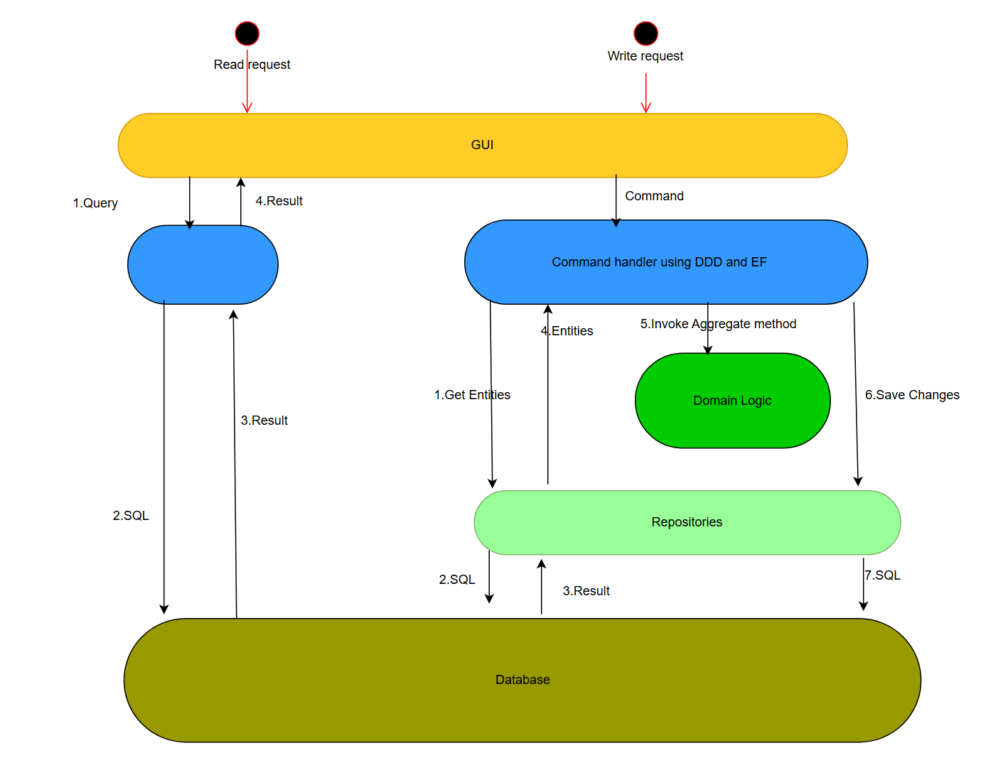

Bài tập ứng dụng:
1. Sơ đồ Context: Thư viện online, Người dùng, Thủ thư, Hệ thống thanh toán.
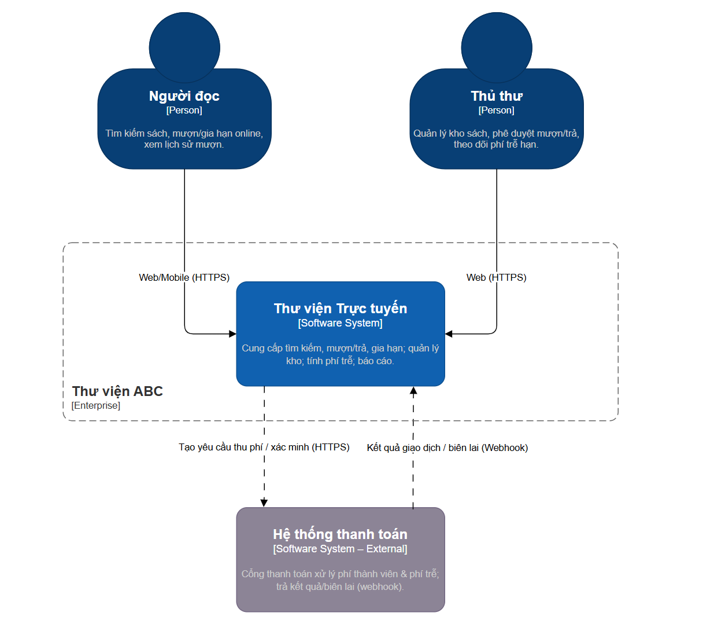
Phạm vi & ranh giới hệ thống
Hệ thống trung tâm: “Thư viện Trực tuyến” cung cấp tra cứu, mượn/trả, gia hạn, quản lý kho, báo cáo.
Ranh giới doanh nghiệp (Enterprise): “Thư viện ABC” bao bọc hệ thống và các tác nhân nội bộ (Người đọc, Thủ thư). → Xác định rõ cái gì trong/ ngoài kiểm soát của thư viện.
Tác nhân & vai trò (vì sao chọn các actor hiện tại)
Người đọc (Person): đối tượng sử dụng nhiều nhất; nhu cầu chính là tra cứu, mượn/gia hạn, xem lịch sử.
Thủ thư/Admin (Person): nghiệp vụ nội bộ—duyệt, cập nhật kho, xử lý vi phạm, báo cáo.
Hệ thống thanh toán (External System): tách ra vì rủi ro, tuân thủ và giấy phép (PCI/DSS), giảm gánh vận hành. → Ở C1, coi đây là phụ thuộc bên ngoài.
Kênh giao tiếp & hướng trao đổi
Web/Mobile → Hệ thống (HTTPS): đảm bảo bảo mật kênh, tiêu chuẩn hóa API.
Hệ thống → Payment (HTTPS + Webhook):
Gửi yêu cầu thu phí/xác minh qua HTTPS.
Nhận kết quả qua Webhook để không phụ thuộc vào trạng thái trình duyệt, đảm bảo tính cuối cùng của giao dịch.
→ Ở C1, việc chỉ ra hai chiều (request và callback) giúp hiểu đúng dòng dữ liệu.
Bảo mật & danh tính (ở mức bối cảnh)
Xác thực/ủy quyền tập trung trong hệ thống Thư viện (OIDC/JWT ở C2 trở xuống).
Nguyên tắc tối thiểu quyền: Người đọc chỉ truy cập tác vụ cá nhân; Thủ thư có quyền quản trị.
Dữ liệu nhạy cảm (thông tin người đọc, lịch sử mượn) luôn đi qua HTTPS; biên giới tin cậy rõ ràng giữa Enterprise và hệ thống thanh toán.
Phi chức năng quan trọng (nêu ở C1 để định hướng)
Tính sẵn sàng: hệ thống là kênh chính của thư viện → mục tiêu uptime cao (≥99.5%).
Khả năng mở rộng đọc: tra cứu là thao tác chủ đạo → tối ưu cho lưu lượng đọc.
Khả năng kiểm toán: mọi thay đổi kho/thu phí phải log sự kiện (phục vụ báo cáo & truy vết).
Lý do thiết kế chính thể hiện trên sơ đồ của bạn
Tách “Payment” ra ngoài: giảm rủi ro pháp lý & kỹ thuật; tận dụng dịch vụ chuyên dụng.
Đặt “Thư viện ABC (Enterprise)” dạng khung nét đứt: phân biệt vùng tin cậy nội bộ với bên ngoài.
Chú thích kênh (HTTPS/Webhook): làm rõ kỳ vọng bảo mật & mô thức tích hợp ngay từ bối cảnh.
2. Sơ đồ Container: Web App, Mobile App, Database, Payment Service.
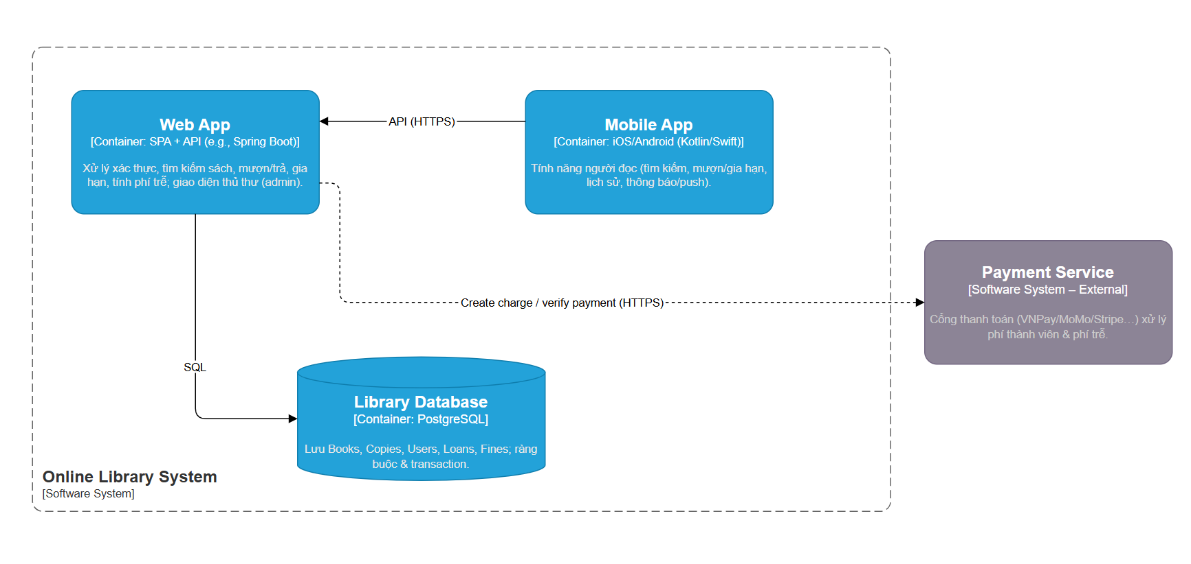
Web App = SPA + Backend API
Vì sao SPA: trải nghiệm mượt (không reload), thao tác admin/phức tạp (bảng, lọc, form dài), dễ tái dùng component, tối ưu hiệu năng phía client (lazy load, code split).
Trade-off: SEO kém hơn và bundle lớn → xử lý bằng prerender/SSR cho trang công khai (giới thiệu, tra cứu không đăng nhập), dùng HTTP/2, cache, CDN.
Vì sao gộp SPA + API cùng container (monolith): đơn giản triển khai, một pipeline CI/CD, giao dịch và logic nhất quán; phù hợp giai đoạn đầu. Có thể tách Frontend/Backend khi quy mô tăng.
Tách Mobile App và Web App
Vì sao: use-case khác (Web dành cho quản trị nặng; Mobile tập trung mượn/gia hạn nhanh, thông báo/push, quét mã vạch). Trải nghiệm native tốt hơn (offline cache, push notification, camera).
Nguyên tắc: Mobile không truy cập DB trực tiếp, chỉ gọi API Web (HTTPS) để đảm bảo bảo mật, kiểm soát logic, và áp chính sách chung (authz, rate-limit, logging).
Trade-off: hai codebase cần đồng bộ design system → giảm rủi ro bằng shared design tokens, API hợp đồng rõ ràng, E2E test trên cả hai kênh.
Payment Service là External
Vì sao: tránh tự xử lý PCI/đánh giá an toàn, tận dụng sẵn các phương thức thanh toán (VNPay/MoMo/Stripe), giảm rủi ro gian lận.
Mẫu tích hợp: Web App tạo lệnh “create charge/verify” qua HTTPS và nhận kết quả qua webhook (đảm bảo tính cuối cùng ngay cả khi client đóng ứng dụng).
Trade-off: phụ thuộc bên ngoài → thiết kế retry/idempotency, queue tạm thời và chữ ký webhook để xác thực.
Database (PostgreSQL)
Vì sao RDBMS: nghiệp vụ mượn/trả cần ACID, ràng buộc khóa ngoại (Books/Copies/Loans/Users/Fines), truy vấn báo cáo đáng tin cậy.
Tối ưu: index theo title, author, status, user_id; có thể thêm FTS của Postgres trước khi nâng cấp lên Elasticsearch nếu nhu cầu tìm kiếm tăng.
Mẫu truy cập: mọi thao tác DB đi qua Backend API (Service/Repository/Transaction), audit log cho thao tác quan trọng.
Bảo mật & danh tính
HTTPS bắt buộc giữa mọi container/đối tác; HSTS.
AuthN/AuthZ: OIDC + JWT cho Web/Mobile; phân quyền role-based (reader, librarian, admin).
Nguyên tắc: least privilege cho kết nối DB; secrets quản lý bằng vault, không hard-code.
Độ tin cậy & khả năng mở rộng
Scale theo chiều ngang cho Web App (stateless API; session qua token). DB scale dọc + read replicas cho báo cáo/tra cứu.
Circuit breaker & timeout khi gọi Payment; hàng đợi (nếu cần) để xử lý webhook/idempotency.
Cache: CDN cho SPA tĩnh; server-side cache cho truy vấn tìm kiếm phổ biến; cache header hợp lý.
Quan sát & vận hành
Logging có tương quan (trace-id) xuyên API ↔ Payment ↔ webhook.
Metrics: tỉ lệ thành công thanh toán, latency API, số bản sao DB, job tính phí trễ hạn.
Alert theo SLO (ví dụ: API P95 < 300ms, tỉ lệ lỗi < 1%).
Triển khai & phát hành
CI/CD: build/test/lint → image → deploy xanh-xanh (blue/green) hoặc canary.
Config-per-env: dev/staging/prod; migration DB có version (Liquibase/Flyway).
3.Component Diagram:
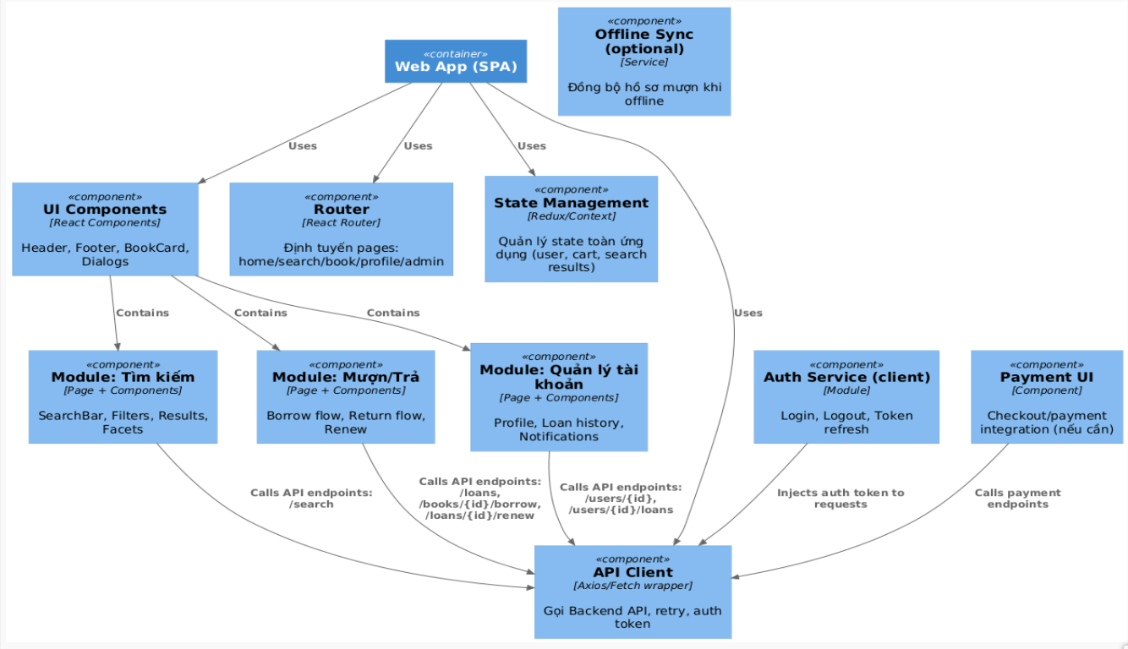
Quyết định thiết kế cho Component Diagram (Web App)
Trong thiết kế Web App, nhóm lựa chọn kiến trúc SPA (Single Page Application) vì ưu điểm về trải nghiệm người dùng. Khi thao tác tìm kiếm, mượn sách hay xem tài khoản, người dùng không phải tải lại toàn bộ trang, tốc độ phản hồi nhanh hơn và thuận lợi để mở rộng thành Progressive Web App cho phép hoạt động một phần khi offline. Tuy nhiên, hạn chế của SPA là SEO không tối ưu, nhưng có thể xử lý bằng cách kết hợp prerender hoặc framework như Next.js.
Ứng dụng được chia thành ba module chính: Tìm kiếm, Mượn/Trả, Quản lý tài khoản. Cách chia tách này giúp cho mã nguồn rõ ràng, mỗi module đảm trách một nghiệp vụ riêng biệt, dễ mở rộng và bảo trì. Các module cùng chia sẻ một hệ thống quản lý trạng thái (State Management) nhằm đồng bộ thông tin người dùng, kết quả tìm kiếm và lịch sử mượn sách.
Bên cạnh đó, việc tích hợp API Client đóng vai trò cầu nối duy nhất với Backend, giúp gom gọn logic gọi API, xử lý token và lỗi, nhờ vậy tránh sự trùng lặp trong code. Ngoài ra, nhóm cũng cân nhắc bổ sung khả năng Offline Sync để người đọc vẫn có thể tra cứu thông tin cơ bản khi không có kết nối mạng. Mặc dù tính năng này làm tăng độ phức tạp, nhưng đem lại trải nghiệm thân thiện hơn cho người dùng di động.
4. Code Diagram:

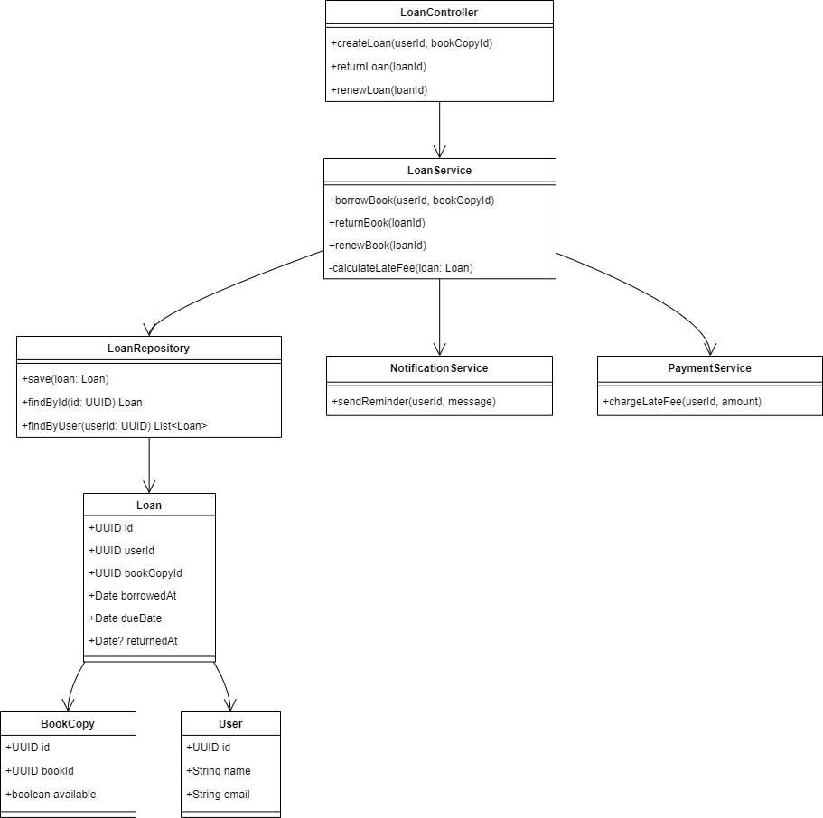
Quyết định thiết kế cho Code Diagram (Module Quản lý mượn sách)
Ở mức code, nhóm lựa chọn kiến trúc ba lớp gồm Controller, Service và Repository. Controller giữ vai trò tiếp nhận và phản hồi request, còn Service tập trung toàn bộ logic nghiệp vụ như kiểm tra sách còn hay không, cấp phiếu mượn, xử lý trả hoặc gia hạn, cũng như tính phí trễ hạn. Repository đóng vai trò truy cập dữ liệu, tách biệt hoàn toàn logic nghiệp vụ khỏi tầng lưu trữ, qua đó hệ thống dễ dàng thay đổi công nghệ cơ sở dữ liệu hoặc bổ sung cơ chế cache mà không ảnh hưởng đến phần còn lại.
Các thực thể chính trong bài toán được biểu diễn bằng các lớp Loan, BookCopy và User. Việc mô hình hóa này giúp code gần gũi với nghiệp vụ thực tế của thư viện, dễ hiểu cả với người không chuyên kỹ thuật. Ngoài ra, hệ thống còn tích hợp với NotificationService để gửi nhắc nhở và PaymentService để thu phí trễ hạn. Hai thành phần này được thiết kế tách rời để giảm sự phụ thuộc, thuận lợi cho việc thay đổi hoặc mở rộng sang các nhà cung cấp dịch vụ khác.
Cách tiếp cận này mang hơi hướng domain-driven design, trong đó mỗi lớp phản ánh trực tiếp một khái niệm trong nghiệp vụ thư viện. Kết quả là hệ thống vừa dễ bảo trì, vừa dễ kiểm thử, đồng thời có khả năng mở rộng trong tương lai.

